กลางวันกลางคืน

กลางวันกลางคืนเกิดขึ้นจากการหมุนรอบตัวเองของโลกจากทิศตะวันตกไปยังทิศตะวันออก ด้านที่หันรับแสงอาทิตย์เป็น “กลางวัน” และด้านตรงข้ามที่ไม่ได้รับแสงอาทิตย์เป็น “กลางคืน”
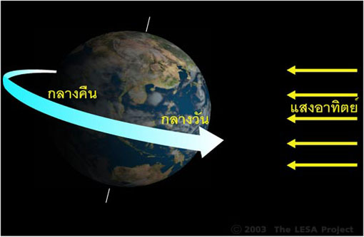
ภาพที่ 1 การเกิดกลางวันกลางคืน
เราแบ่งพิกัดเส้นแวง (Longitude) ในแนวเหนือ-ใต้ ออกเป็น 360 เส้น โดยมี ลองจิจูดที่ 0° อยู่ที่ ตำบล “กรีนิช” (Greenwich) ประเทศอังกฤษ และนับไปทางตะวันออกและตะวันตกข้างละ 180 องศา อันได้แก่ ลองจิจูดที่ 1° - 180° ตะวันออก และลองจิจูดที่ 1° - 180° ตะวันตก เมื่อนำ 360° หารด้วย 24 ชั่วโมง เส้นลองจิจูดที่ 180° ตะวันออก และลองจิจูดที่ 180° ตะวันตก เป็นเส้นเดียวกันซึ่งเรียกว่า “เส้นแบ่งวันสากล” หรือ “International Date Line” (เส้นหนาทางขวามือของภาพที่ 2) หากเราเดินทางข้ามเส้นแบ่งวันจากทิศตะวันออกมายังทิศตะวันตก วันจะเพิ่มขึ้นหนึ่งวัน แต่ถ้าเราเดินทางข้ามเส้นแบ่งวันจากทิศตะวันตกมายังทิศตะวันออก วันจะลดลงหนึ่งวัน
เวลาในแต่ละลองจิจูด จะมีความแตกต่างกันชั่วโมงละ 15 องศา เวลามาตรฐานของประเทศไทยถือเอาเวลาลองจิจูดที่ 105° ตะวันออก (จังหวัดอุบลราชธานี) จึงเร็วกว่า “เวลาสากล” (Universal Time เขียนย่อว่า UT) ซึ่งเป็นเวลาที่ตำบลกรีนิช ไป 7 ชั่วโมง (105°/15° = 7) เวลามาตรฐานประเทศไทยจึงมีค่าเท่ากับ UT+7
เกร็ดความรู้เรื่องเวลา
โลกโคจรรอบดวงอาทิตย์หนึ่งรอบ ใช้เวลา 1 ปี หรือ 365 วัน
เราแบ่งเวลาหนึ่งปี ออกเป็น 12 เดือน ๆ ละ 30 หรือ31 วัน เพื่อให้สอดคล้องกับเดือนทางจันทรคติ ซึ่งดวงจันทร์โคจรรอบโลกหนึ่งรอบใช้เวลาประมาณ 30 วัน
โลกหมุนรอบตัวเองหนึ่งรอบ ใช้เวลา 1 วัน หรือ 24 ชั่วโมง โดยแต่ละชั่วโมงจะถูกแบ่งย่อยออกเป็น 60 นาที และแต่ละนาทีถูกแบ่งอีกเป็น 60 วินาที

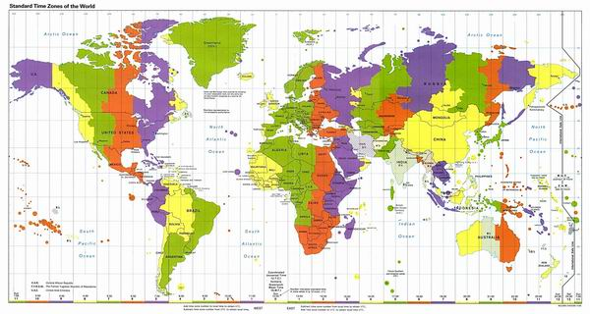
ภาพที่ 2 แผนที่แสดงโซนเวลาของโลก (Time Zone)

ตัวอย่างที่ 1
ถาม: ในวันที่ 24 มกราคมเวลา 18:30 UT. เวลามาตรฐานของประเทศไทยจะเป็นเวลาอะไร
เวลามาตรฐานประเทศไทย = 18:30 + 7:00 = 25:30
ตอบ: เวลามาตรฐานของประเทศไทยจะเป็น วันที่ 25 สิงหาคม เวลา 01:30 นาฬิกา

ตัวอย่างที่ 2
ถาม: วันที่ 2 มกราคม เวลา 08:00 น. ของประเทศไทย (UT+7)คิดเป็นเวลาสากล (UT = 0) ได้เท่าไร
เวลาประเทศไทยเร็วกว่าเวลาสากล = 7 - 0 = 7 ชั่วโมง
ตอบ: เวลาสากลจะเป็น วันที่ 2 มกราคม เวลา 01:00 UT (08:00 – 07:00)

ตัวอย่างที่ 3
ถาม: วันที่ 2 มกราคม เวลา 08:00 น. ของไทย (UT+7) ตรงกับเวลาอะไรของประเทศญี่ปุ่น (UT+9)
เวลาประเทศญี่ปุ่นเร็วกว่าเวลาประเทศไทย = 9 - 7 = 2 ชั่วโมง
ตอบ: เวลาที่ประเทศญี่ปุ่นจะเป็น วันที่ 2 สิงหาคม เวลา 06:00 น. (08:00 – 02:00)

ตัวอย่างที่ 4
ถาม: วันที่ 2 มกราคม เวลา 08:00 น. ของไทย (UT+7) ตรงกับเวลาอะไรที่กรุงวอชิงตัน ดีซี (UT-5)
เวลาประเทศไทยเร็วกว่าเวลาที่กรุงวอชิงตัน ดีซี = (+7) - (-5) = 12 ชั่วโมง
ตอบ: เวลาที่กรุงวอชิงตันดีซี จะเป็น วันที่ 1 มกราคม เวลา 20:00 น. (24:00 + 08:00 – 12:00)

